

**ФЕДЕРАЛЬНАЯ СЛУЖБА ПО ВЕТЕРИНАРНОМУ И ФИТОСАНИТАРНОМУ НАДЗОРУ**

**АЛТАЙСКИЙ ФИЛИАЛ ФЕДЕРАЛЬНОГО ГОСУДАРСТВЕННОГО БЮДЖЕТНОГО УЧРЕЖДЕНИЯ «ФЕДЕРАЛЬНЫЙ ЦЕНТР ОЦЕНКИ БЕЗОПАСНОСТИ И КАЧЕСТВА ЗЕРНА И ПРОДУКТОВ ЕГО ПЕРЕРАБОТКИ»  
(Алтайский филиал ФГБУ «Центр оценки качества зерна»)**

**г. Барнаул, Комсомольский пр-т, д. 80г, 656056  
тел./факс 8(3852) 50-34-04, e-mail:** [**altai@fczerna.ru**](mailto:altai@fczerna.ru) **ОГРН 1037739548032, ИНН 7729133509, КПП 222503001, ОКВЭД 71.20, 85.30, 81.29.1, 75.00 ОКПО 41084090**

**Выбираем и готовим качественную и безопасную квашеную капусту**

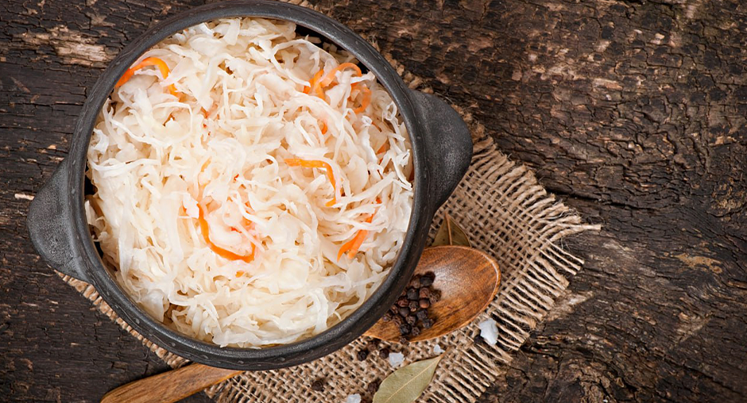

Одно из самых популярных сезонных блюд – квашеная капуста. По давней традиции на Руси ее начинают заготавливать с 8 октября, в народном календаре этот день назван Сергей Капустник.

Эксперты Алтайского филиала ФГБУ «Центр оценки качества зерна» рассказали, как приготовить самим или выбрать на прилавке качественный и безопасный продукт.

**Признак спелости**

Несмотря на большое количество видов капустных, белокочанная – самая распространенная, ранние сорта поступают на прилавок уже в конце мая, поздние – до ноября. Этот универсальный овощ подходит как для салатов, так и закваски, отличается высоким содержанием полезных микроэлементов и витаминов, причем при квашении ценные качества сохраняются.

Чтобы капуста хрустела, для домашней заготовки выбирают именно поздние сорта, у ранних кочаны содержат мало сахаров, необходимых для нормального брожения.

Рассмотрите вилок: наружные листы должны быть упругими, восковыми, плотно прилегать друг к другу. Углубленные сухие пятна округлой формы, чёрные точки – признаки начавшейся порчи, такая капуста нередко начинает гнить прямо в рассоле. У качественной внутренние листья имеют беловатый оттенок, если у основания кочана есть пустоты, а листья имеют зеленоватый цвет, то в итоге продукт может горчить и будет несочным. Ножка кочерыжки не должна быть больше 3 см, если она потемнела – овощ начинает гнить внутри, а вот прозрачная говорит о том, что капуста переморожена.

**Почему капуста квасится**

Проверенный рецепт заготовки квашеной капусты есть в каждой семье: овощи шинкуют, перетирают с небольшим количеством соли, добавляют свои фирменные ингредиенты и плотно укладывают в емкости. Нарезанная соломка около 4-5 миллиметров в толщину будет приятно хрустеть, а очень тонкая нарезка в итоге станет мягкой.

Под гнетом из овощей выделяется сахаристый сок, который запускает процесс квашения. Специалисты Алтайского филиала ФГБУ «Центр оценки качества зерна» поясняют: благодаря соку овощей размножаются виды микроорганизмов, превращающие сахар в молочную, уксусную кислоту, этанол и углекислый газ, что делает капусту квашеной. Выделившийся сок вспенивается, становится мутным, развиваются молочнокислые бактерии, необходимые для ферментации продукта. Именно поэтому капусту протыкают, давая выход углекислому газу, но не перемешивают – для ферментации нужны именно анаэробные условия.

Скорость заквашивания может зависеть от температуры, в идеале – 20 °С. Если температура будет ниже, процесс брожения затянется и молочной кислоты выделится меньше, что повлияет на вкус – такая капуста будет горчить, отмечают специалисты. При температуре выше рекомендованной процесс брожения ускоряется, и вместо лактобацилл запускаются уже вредные микроорганизмы (дрожжевые и плесневые грибы), продукт портится. Когда процесс заканчивается, мутный рассол становится прозрачным, а пена исчезает.

Несоблюдение правил квашения продуктов или неправильное хранение могут привести к развитию патогенов.

**На что обратить внимание при покупке**

На рынке или в магазине квашеная капуста должна продаваться в герметичной упаковке и с маркировкой с указанием срока годности: без вакуума – не более 30 суток, под вакуумом – не более 60 суток. Обычный, без добавок, продукт имеет специфический соломенный или желтоватый оттенок, шинкованные листья – одного размера, крепкие. Особое внимание на рассол – он должен полностью покрывать капусту, быть слегка мутным, если сквашивание проводилось с использованием полезных лактобактерий. Лучше выбирать капусту без добавления консервантов, эмульгаторов, уксуса, так она сохранит все полезные свойства.

**Лабораторный контроль**

Белокочанная капуста выращивается повсеместно, неприхотливая культура, тем не менее, подвержена различным болезням и вредителям, поэтому существуют предельно допустимые концентрации накопления в продукции нитратов, токсичных элементов, пестицидов, а также санитарно-паразитологические показатели. Они установлены Таможенным Регламентом Таможенного Союза 021/2011 «О безопасности пищевой продукции».

До того, как овощи попадут на прилавок – от местных производителей или импортные, — специалисты испытательных лабораторий ФГБУ «Центр оценки качества зерна» обеспечивают контроль их качества и безопасности.

При неправильном применении органических и минеральных удобрений капуста может накапливать нитраты – азотистые соединения, при этом они концентрируются преимущественно в кочерыжке и верхних листьях. Как и другие культуры, капуста может быть заражена яйцами гельминтов или цистами патогенных кишечных простейших. Избежать заражения поможет соблюдение элементарных правил гигиены – удалить остатки почвы, пыли, промыть овощи проточной водой.

**Как правильно хранить**

При условии правильного приготовления кислая капуста – настоящий кладезь витамина С и пробиотиков – полезных микроорганизмов. Все питательные свойства она сохраняет до 8 месяцев, хранить ее нужно в холодильнике, в герметичной упаковке. В случае заморозки, к сожалению, капуста утрачивает часть витаминов и молочнокислых бактерий.